Analisi Diagnostica su Vs Motore MOTORE TECNOMASIO BROWN BOVERI MVRP2616 KW.162 G.338 A.250 V.500 POMPA 1 CENTRALE MATERA

23/11/2020



Presso Centrale MATERA Via Matera s.n.c. Terracina

Alla cortese att.ne dell’Ing. DOMENICO D'ANTONIO

Report Diagnostico

Cliente: Consorzio di Bonifica dell’agro Pontino.

Contatto: Ing. DOMENICO D'ANTONIO

N. DDT:

Sito di misura: Centrale MATERA Terracina

Data report : 24/11/2020
Strumentazione utilizzata: Analizzatore Pruftechnik Vibexpert II Tp.VIB5.310 n.033015 - Accel. VIB 6.142

Esecuzione misure e report: Sig. Angelo Lisi

Sommario

l. Introduzione
- Schema punti di misura
- Misurazioni eseguite
- Analisi in frequenza
- Allegati

Introduzione

Lo scopo dell'attività, svolta presso la centrale MATERA Terracina, è stato quello di valutare lo stato delle vibrazioni oggetto dell’ordine.

Le acquisizioni sono state effettuate facendo riferimento alla normativa ISO 108016-3, che disciplina sia le modalità di analisi che la scelta dei punti di misura e le soglie di allarme relative ai macchinari in esame.

E’ possibile distinguere due diversi livelli di analisi vibrazionale, caratterizzati dagli strumenti che vengono utilizzati e dalle finalità che di desidera raggiungere.

  - 1º Livello: Analisi dei valori globali

In questa tipologia di analisi, il segnale acquisito, opportunamente filtrato, viene integrato per ottenere un valore globale che caratterizzi il comportamento del macchinario. Tale valore rappresenta un indice del buono o cattivo stato del macchinario stesso e viene confrontato con delle opportune soglie di allarme in accordo alla normativa di riferimento.

  - 2º Livello: Analisi degli spettri

Con queste analisi più avanzate, è possibile entrare più a fondo nello studio del comportamento vibrazionale dei macchinari. Esse consistono nello scomporre il segnale acquisito nelle singole frequenze che lo compongono e nel valutare le ampiezze relative a tali frequenze. In questo modo è possibile avere non solo un'indicazione del buono o cattivo stato, ma anche indagare sulle cause di determinate anomalie.

A tal fine è stata condotta un'analisi vibrazionale di 1º e 2º livello, effettuando delle acquisizioni sui supporti nelle tre direzioni (orizzontale, verticale ed assiale - la direzione orizzontale è quella parallela al pavimento, la direzione verticale è perpendicolare all’ancoraggio del motore, la direzione assiale è lungo l'asse macchina), mediante l'utilizzo di un analizzatore portatile mod. VIBXPERT II.

2 . Schema punti di misura

Schema rilievo Punti

1V
1H
1A

2V
2H
2A

Puleggia o Giunto

In figura è rappresentato lo schema dei punti di misura sul motore.

- Con le diciture H, V e A si intendono rispettivamente orizzontale, verticale ed assiale.

Misurazioni eseguite
  - Mediante l'utilizzo di un accelerometro idoneo, su ciascun punto di misura sono state effettuate le seguenti analisi:
  - valore globale RMS di velocità di vibrazione tra 0,5-1000 Hz (in riferimento alla normativa ISO 10816-3);
  - spettro in accelerazione con la funzione di inviluppo, per la diagnostica delle problematiche relative ai cuscinetti ad elementi volventi;

I valori globali di vibrazione acquisiti sono riassunti negli allegati Report Spettri Rilevati e Report Misure Rilevate. I livelli registrati sono confrontati con le soglie previste dalla normativa di riferimento ISO 10816-3
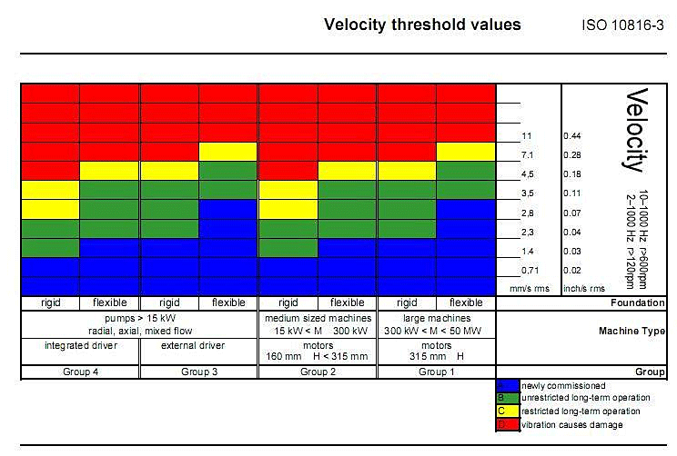

Analisi in frequenza

L'analisi sia di primo livello, valore globale, che di secondo livello, scomposizione del segnale acquisito nelle singole frequenze che lo compongono e valutazione delle ampiezze relative a tali frequenze, hanno evidenziato vari tipi di problematiche riassunte nelle pagine seguenti.
Report Spettri Rilevati;
  - Report Misure Rilevate
Per quanto riguarda le misure effettuate abbiamo seguito Le indicazioni del Vs. Ing. Domenico D’antonio che in funzione alla importanza delle vs. macchine terrà conto oltre che delle nostre indicazioni anche di quei valori che secondo la sua esperienza sono da ritenersi pericolosi.
Dalle misure effettuate è emerso un possibile problema di allentamento meccanico dell’’albero della pompa o dei cuscinetti a strisciamento e reggispinta del motore che crea un disallineamento tra motore e pompa soprattutto al momento dell’avviamento e rilevato dalla misurazione delle vibrazioni in posizione assiale.
Questo problema provoca anche una rotazione eccentrica del rotore rispetto allo statore confermato anche da picchi di natura elettrica 100Hz, con presenza di bande laterali alla frequenza della velocità di rotazione.
Sono presenti anche picchi presumibilmente riconducibili alle frequenze di risonanza strutturale.
Inoltre è stato rilevato visivamente un’usura importante su uno dei tre anelli rotorici che compromette il contatto delle spazzole sull’anello stesso, in più l’avvolgimento rotorico e statorico risultano essere molto sporchi ed impregnati di olio.
Si consiglia controllo delle tenute sull’ albero della pompa e revisione del motore con controllo quote dei cuscinetti a strisciamento e condizione del cuscinetto reggispinta.


R.E.M. S.R.L. R.E.M. SRL
Carlo Spaziani – Resp. Azienda Lisi Angelo – Uff.Tecnico

Seguono report

Misura rilevata sulla pompa 2 in direzione assiale con valore di vibrazione molto più basso rispetto alla stessa misurazione effettuata sulla pompa 1 (grafico alla pagina precedente

